第三章 采购人需求

一、采购需求

本项目所属行业为：工业
- 采购标的需实现的功能或者目标：
为B05、A12、A13公寓配备学生公寓家具。
- 采购标的明细（名称、数量、单位）：
一标段：B05公寓家具采购明细表
家具名称 | 单位 | 数量 | 备注 | 单价（元/个） | 小计（元）
上床下桌－加长  （含床板/床垫、踏步梯） | 套 | 369 | 单扶手踏步梯 | 2278 | 840582
上床下桌－标准  （含床板/床垫、踏步梯） | 套 | 369 | 单扶手踏步梯 | 2198 | 811062
储物柜 | 组 | 738 | 无 | 548 | 404424
椅子 | 把 | 858 | 无 | 63 | 54054
自习桌 | 张 | 30 | 无 | 348 | 10440
合计 | 2120562元
■是/☐否 实行分项预算控制
（即供应商对应分项报价，不得超过本表分项预算，分项报价超过对应分项预算的，其投标作无效投标处理”）

二标段：A12公寓家具采购明细表
家具名称 | 单位 | 规格(mm) | 数量 | 单价  （元/个） | 小计（元）
单人床（含床垫）-标准 | 套 | 长2000mm*宽900mm*高850mm，低床头750mm（±10mm） | 683 | 650 | 443950
单人床（含床垫）-加长 | 套 | 长2200mm*宽900mm*高850mm，低床头750mm（±10mm） | 384 | 673 | 258432
多功能学习桌 | 套 | 桌： 宽1000mm*深700mm*高770mm（±10mm）  边柜：宽300mm*深680mm*高770mm（±10mm）  书架：宽1000mm*深260mm—280mm*高970mm—1000mm（±10mm） | 1067 | 630 | 672210
椅子 | 把 | 宽430mm，深410mm，座高445mm，总高750—760mm（±5mm） | 1439 | 67 | 96413
储物柜 | 组 | 宽450mm*深 570mm*高1900mm（±5mm） | 1067 | 480 | 512160
自习桌 | 张 | 长1200mm*宽880mm*高750mm（±5mm） | 93 | 350 | 32550
共享排椅 | 组 | 长1800mm*高1050mm*深 500mm（±5mm） | 14 | 2000 | 28000
共享学习桌 | 组 | 长1200mm*宽450mm*高760mm（±5mm） | 28 | 1500 | 42000
共享学习椅 | 把 | 宽465mm，深560mm，座高480mm，总高850mm（±5mm） | 56 | 280 | 15680
合计 | 2101395元
■是/☐否 实行分项预算控制
（即供应商对应分项报价，不得超过本表分项预算，分项报价超过对应分项预算的，其投标作无效投标处理”）
三标段：A13公寓家具采购明细表
家具名称 | 单位 | 规格(mm) | 数量 | 单价  （元/个） | 小计（元）
单人床（含床垫）-标准 | 套 | 长2000mm*宽900mm*高850mm，低床头750mm（±10mm） | 300 | 650 | 195000
单人床（含床垫）-加长 | 套 | 长2200mm*宽900mm*高850mm，低床头750mm（±10mm） | 300 | 673 | 201900
多功能学习桌 | 套 | 桌： 宽 1200mm*深 600mm*高 750mm（±10mm）  边柜：宽 420mm* 深 570mm*高 720mm（±10mm）  书架：宽 1200mm*深 240mm*高 1100mm（±10mm） | 600 | 630 | 378000
椅子 | 把 | 宽430mm，深410mm，座高445mm，总高750—760mm（±5mm） | 720 | 67 | 48240
储物柜 | 组 | 宽450mm*深 570mm*高1900mm（±5mm） | 600 | 480 | 288000
自习桌 | 张 | 长1200mm*宽880 mm*高750mm（±5mm） | 30 | 350 | 10500
共享桌 | 组 | 长700mm*宽700mm*高750mm（±5mm） | 14 | 300 | 4200
共享椅 | 把 | 宽420mm，深570mm，座高445mm，总高770-780mm(±5mm) | 28 | 480 | 13440
合计 | 1139280元
■是/☐否 实行分项预算控制
（即供应商对应分项报价，不得超过本表分项预算，分项报价超过对应分项预算的，其投标作无效投标处理”）

- 需执行的相关政策合规要求、执行标准和规范要求：
（1）GB/T 11253-2019 （2）GB/T3325-2024 （3）GB/T35607-2024 （4）GB/T 26706-2025 （5）GB/T 24253-2009 （6）QB/T2189-2013 （7）GB/T15102-2017 （8）GB/T 13668-2015 （9）GB 18581-2020（10）GB 18583-2008 （11）GB/T3324-2024 （12）GB18584-2024 （13）GB/T16799-2018 （14）QB/T2709-2005 （15）QB/T2280-2016 （16）GB/T10802-2023 （17）HJ2537-2014 （18）GB/T23999-2009（19）GB/T1927.4-2021（20）GB8624-2024

- 供应商资格要求
详见招标公告

- 项目技术/服务要求（核心）
标段一：B05公寓家具
技术参数及采购需求
（一）★上床下桌－含床垫、家具组柜、踏步梯
1.床体外形尺寸
标准床尺寸：2000mm*900mm*2170mm（±10mm）
加长床尺寸：2200mm*900mm*2170mm（±10mm）。
2.床头立柱采用镀锌冷轧钢管，管材横截面周长≥260mm，立柱横截面形状不得存在锐角、不得为圆柱形，壁厚≥1.2mm。
3.床头床挡：床挡采用插入式三根床挡结构，上面第一根采用32mm*32mm（±2mm）、壁厚≥1.2mm的镀锌八角管，其余两根为25mm*25mm（±2mm）、壁厚≥1.2mm的镀锌八角管。床挡钢管与床头立柱采用焊接工艺连接。
4.床铺长梁采用镀锌冷轧钢管，外形尺寸30mm*70mm（底部弧面）（±2mm）、壁厚≥1.5mm。
5.床头立柱上端配置外扣环保ABS工程塑料胶套，有效高度30mm（±2mm）、厚度≥2mm；床头立柱下端地脚配置外扣环保ABS工程塑料胶套，高度≥70mm、厚度≥2mm。胶套与管材需紧密配合，阻挡管材端口与水直接接触。
6.床屉横撑及床板：床屉横撑采用镀锌冷轧钢管30mm*40mm（底部弧面）（±2mm）、壁厚≥1.2mm钢管连接，数量≥7根；床屉竖撑采用≥8根镀锌冷轧方形钢管15mm*15mm（±2mm）、壁厚≥1.2mm钢管。横撑与竖撑交叉呈长方形网格、上表面齐平效果，交叉部分牢固、无异响。
7.床屉与床头采用一次冲压三卡配件连接，配件长度≥230mm，厚度≥2mm，挂齿与床体咬合紧密。
8.拉杆：采用镀锌冷轧钢管，尺寸30mm*70mm（上部弧面）（±2mm）、壁厚≥1.5mm，采用左、右、后三面拉杆，拉杆高度810mm（±5mm）。
9.护栏：采用25mm*25mm（±2mm）、壁厚≥1.2mm的镀锌八角管，大圆角设计；上部采用三根八角管，底部嵌冲孔透气网板，钢板厚度≥0.8mm，护栏总高350mm（±5mm），护栏总长度为1400mm（±5mm），加长床护栏1600mm（±5mm），居中；护栏内侧配置带有隔断的置物盒，用于放置手机、眼镜、书本等物品，储物盒总长度在300—500mm，高度在50—100mm，宽度在20—50mm。（置物盒要求棱角圆润，防磕碰受伤）
10.安全防护板：床铺下面设置安全防护板，护板规格550mm*300mm*15mm（±5mm），护板上面配置软质橡胶垫。护板与床铺连接牢固。
11.踏步梯：支撑主体采用 25mm*25mm、壁厚≥1.2mm 的钢管。设置4 阶踏步梯，单扶手踏步梯宽500mm（±5mm）；踏板托盘钢板壁厚≥2mm，深度 215mm（±5mm），踏板立面为弧形，防滑脚踏板采用凸起纹理，增加摩擦系数；单扶手踏步梯一侧设置护栏扶手，扶手高度≥400mm。扶手采用D型30*40（弧面）（±2mm），壁厚≥1.2mm。踏步梯与床头采用隐形螺栓连接。具体方向按采购人要求配置。
12.中拉手：采用镀锌冷轧钢管，尺寸30mm*70mm（上部弧面）（±2mm）、壁厚≥1.5mm。拉手采用25mm*25mm（±2mm）、壁厚≥1.2mm的镀锌八角管，大圆角设计。
- ★床垫
1.外形尺寸：
标准尺寸：长 1900mm×宽 900mm×厚 70mm
加长尺寸：长 2100mm×宽 900mm×厚 70mm
四角适当裁剪，要求床垫与床匹配吻合，长宽尺寸误差在±10mm以内，总厚度尺寸误差在±5mm以内
2.材料成分：垫芯材质为绿色环保产品，厚50mm整块硬质棉（标准床床垫重量≥5000g、加长床床垫重量≥5500g），厚20mm整块乳胶垫（天然合成），乳胶垫密度≥60D毛巾绢花面料，耐磨。所有床垫应有检测口，可检测材质和厚度（提供切面小样，小样尺寸由投标人自行决定）。

- ★家具柜组
1.钢制衣柜
1.1外形尺寸：
标准床衣柜：720mm*570mm*1730mm（±10mm）
加长床衣柜：920mm*570mm*1730mm（±10mm）
1.2材质：采用优质冷轧钢板，钢板厚度≥0.8mm。
1.3锁具使用里勾外挂锁，柜门采用冰箱合页。铰链符合QB/T2189-2013标准，提供下沉量、耐久性符合要求的检测报告。
1.4结构：柜体两侧立边均设置一道上下通体加强筋，后侧设置三道上下通体加强筋；采用左右对开门结构，柜门设置通风孔，柜门四边设置宽≥35mm加强筋，门一侧设立外挂锁，柜门表面木纹转印处理；一侧门内上方设置半身镜，镜子下方设置三道横加强筋平均分布，另一侧门内设置三道横加强筋平均分布；上下两层结构，上层设置挂衣杆，下层距地面550mm（±5mm）处设置一道固定隔板，隔板长边三折弯处理门内结构，下有两道加强筋；柜体立边宽15mm（±2mm），一次成型结构，稳固性能好。
1.5金属表面经磷化、除污、除油、除锈等表面处理后静电喷塑，喷塑外膜的表面光滑平整。
2.组合学习桌
2.1桌面尺寸：
长1200mm*宽边815mm*窄边570mm（±10mm）。
2.2桌面L形，采用E1级≥25mm厚优质环保双饰面刨花板，防火面皮，正面两个桌角采用安全弧形工艺，弧形半径为20mm（±10mm），桌面一侧设置穿线孔，桌面采用铸塑封边一体成型工艺。
2.3桌下边柜，采用优质≥0.8mm厚冷轧钢板，经剪切、冲压、折弯、焊接、装配而成，采用上部抽屉下部鞋架结构一体式设计，抽屉采用优质静音滑轨，里勾外挂锁，抽屉表面热转印工艺；下部为无柜门鞋架，均分为2层，柜体立边宽15mm（±2mm），一次成型结构，稳固性能好。学习桌后侧设置背板（不全封闭，安装时可根据插座位置上下调整位置，以露出插座），采用≥0.8mm厚冷轧钢板，立边15mm（±2mm）宽、三折弯处理；边柜对面侧山采用≥0.8mm厚冷轧钢板，立边15mm（±2mm）宽、三折弯处理。
2.4书架，采用优质≥0.8mm厚冷轧钢板，经剪切、冲压、折弯、焊接、装配而成；立书架为2层结构，横书架均分为3格，书架背面设置背板（不全封闭，露出插座），背板底边三折弯处理，与桌面贴合紧密，防止物品掉落；书架立边15mm（±2mm）宽，一次成型结构。书架与桌面及柜体连接牢固。
2.5金属表面经磷化、除污、除油、除锈等表面处理后静电喷塑，喷塑外膜的表面光滑平整。
2.6金属采用优质环保产品环氧聚酯塑粉，经酸洗磷化后静电喷塑，喷塑外膜的表面光滑平整。
2.7桌、桌下边柜、书架，供货时按照甲方需求左右对称组装（左右具体数量须与甲方确认）。
（二）★储物柜：
1.外形尺寸：宽450mm*深 570 mm*高1900mm（±5mm）。
2.材质：采用优质≥0.8mm冷轧钢板，经剪切、冲压、折弯、焊接、装配而成。
3.锁具使用里勾外挂锁，柜门采用冰箱合页。
4.结构：一体结构，分为上下独立单开门，上门高1300mm，门内设置挂衣杆和一道活动隔板，隔板下面设置一道横向加强筋，柜门四边设置宽≥35mm加强筋，中间设置一道横向加强筋，设有通风孔，柜门表面采用木纹转印工艺。柜体立边宽15mm（±2mm），一次成型结构，稳固性能好。
5.全部金属表面经磷化、除污、除油、除锈等表面处理后，折角处圆滑，焊接内外无毛刺尖角，使各部位的结构更加合理、更加人性化、坚固耐用。
6.全部金属采用优质环保产品环氧聚酯塑粉，经酸洗磷化后静电喷塑，喷塑外膜的表面光滑平整。
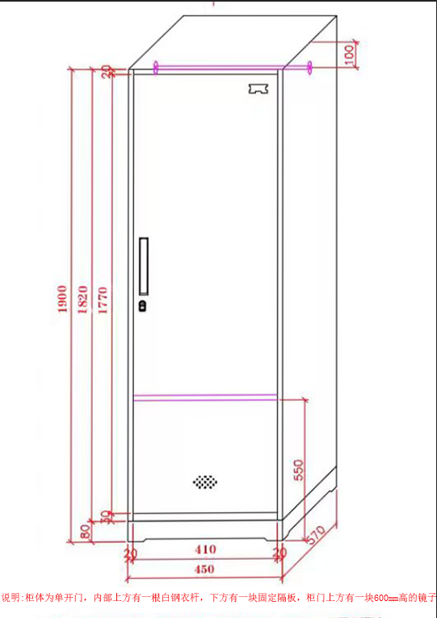 参考样式

（三）★椅子
1.外形尺寸：
宽430mm，深410mm，座高445mm，总高750—760mm（±5mm）
2.基材：椅面与椅背采用全新原料pp材料一次性注塑成型，座背一体结构，椅背弯背设计，符合人体工学设计，稳固结实。椅子腿配置防滑静音脚垫和硅胶椅子脚套（参考见下图），重量不低于4.5kg。
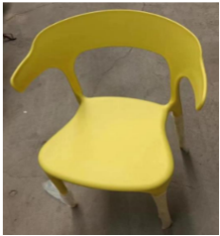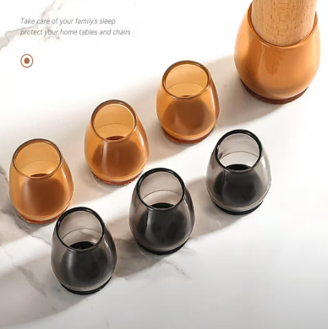参考样式

（四）★自习桌：
1、外形尺寸：
学习桌：长1200mm*宽880 mm*高750mm（±5mm）。
2、桌面材质：采用环保E1级密度板≥25mm厚，四周采用环保工程塑料一次注塑工艺。
3、桌架采用镀锌冷轧钢管，规格为40mm×40mm，壁厚≥1.2mm；在桌架两侧桌腿距地面100mm处，设置一道规格为25mm×25mm、壁厚≥1.2mm的镀锌冷轧钢管。
4、全部金属表面经磷化、除污、除油、除锈等表面处理后；焊接内外无毛刺尖角，使各部位的结构更加合理、更加人性化、坚固耐用。
5、全部金属采用优质环保产品环氧聚酯塑粉，经酸洗磷化后静电喷塑，喷塑外膜的表面光滑平整。
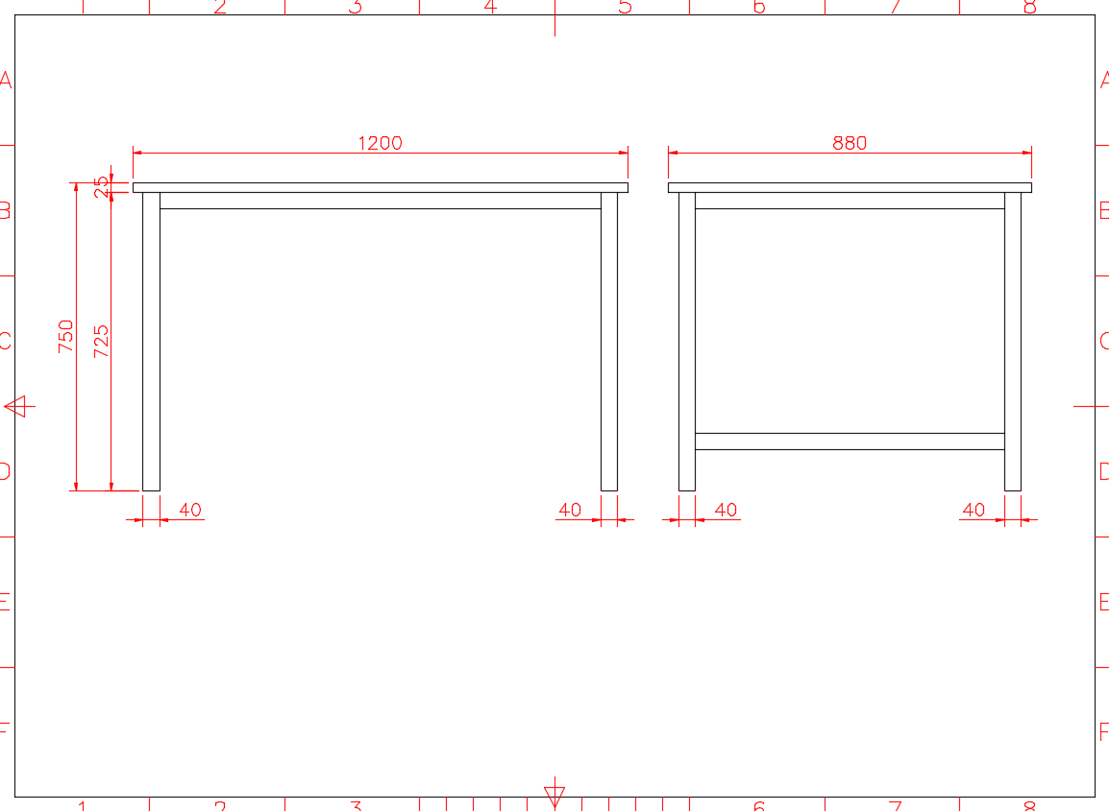参考样式

6、一标段提供检测报告：（投标阶段提供承诺即可，检测报告时效见下文）
- 提供符合GB/T 11253-2019标准，钢板钢管力学性能、化学成分分析合格的检验报告:床头立柱、床铺长梁、床屉横撑及床板、储物柜结构、自习桌。
（2）提供符合GB/T3325-2024标准，硬度、冲击强度、附着力、耐腐蚀、抗盐雾等均符合要求的检测报告：床、床（家具柜组）、储物柜、自习桌。
（3）提供符合GB/T35607-2024标准，甲醛释放量、苯、甲苯、二甲苯、总挥发性有机化合物（TVOC）、家具涂层可迁移元素（铅、镉、铬、汞、锑、钡、硒、砷）等均符合要求的检测报告：储物柜、上床下桌、自习桌。
（4）提供床垫符合GB/T 35607-2024、GB/T 26706-2025、GB/T 24253-2009标准，甲醛释放量、有害物质含量、卫生安全、抑螨性能、阻燃性能、压缩永久变形率符合国家标准的检测报告。
（5）提供铰链符合QB/T2189-2013标准，下沉量、耐久性符合要求的检测报告。
（6）提供符合GB/T15102-2017标准，甲醛释放量、吸水厚度膨胀率、静曲强度、弹性模量、内结合强度、密度、握螺钉力板面、板边、表面胶合强度均符合要求的检测报告;组合学习桌、自习桌。
（7）提供符合GB/T 13668-2015标准，外形尺寸偏差、形状和位置公差、外观、表面涂层理化性能（附着力、硬度、耐腐蚀、冲击强度）、力学性能均符合要求的检测报告：储物柜

标段二：A12公寓家具
技术参数及采购需求
（一）★单人床（含床垫）
1.床外形尺寸：
标准尺寸：长2000mm*宽900mm*高850mm，低床头750mm（±10mm）
加长尺寸：长2200mm*宽900mm*高850mm，低床头750mm（±10mm）
床头立柱采用镀锌冷轧钢管，260mm≤横截面周长≤280mm（立柱截面形状不得存在锐角，也不得为圆形），厚度≥1.2mm。
2.床头床挡：床挡采用插入式三根床挡结构，上面第一根采用32mm*32mm（±2mm）、壁厚≥1.2mm 的镀锌冷轧钢管，其余两根为25mm*25mm（±2mm）、壁厚≥1.2mm的镀锌冷轧钢管。床挡钢管与床头立柱交接处配备环保PVC塑料卡件防止发生异响。床挡表面转印工艺木纹理效果。
床铺长梁采用镀锌冷轧钢管，尺寸30mm*70mm（±2mm）、壁厚≥1.5mm，上沿平面距离地面440mm。表面转印工艺木纹理效果。
3.床头立柱上面配置外扣环保ABS工程塑胶套，胶套有效高度30mm（±2mm），胶套上面加厚弧形高度≥10mm。床头立柱下面地脚配置外扣环保ABS工程塑料胶套，高度≥70mm，胶套厚度≥2mm。
4.床屉横撑及床板：床屉横撑采用镀锌冷轧钢30mm*40mm（±2mm）、壁厚≥1.2mm钢管连接，数量≥7根；床板竖撑采用≥8根镀锌冷轧钢管15mm*15mm（±2mm）、壁厚≥1.2mm钢管。横撑与竖撑交叉成网格，上表面齐平，交叉部分牢固、无异响。
5.床屉与床头采用一次冲压两卡配件连接，配件长度≥230mm，厚度≥2mm。
6.全部金属采用优质环保产品环氧聚酯塑粉，经酸洗磷化后静电喷塑，喷塑外膜的表面光滑平整。
7.成交供应商需按照采购人要求进行制作并供货，具体事宜成交后与采购人协商。
- ★床垫
1.外形尺寸：
标准尺寸：长 1900mm*宽 900mm*厚 70mm
加长尺寸：长 2100mm*宽 900mm*厚 70mm
四角适当裁剪，要求床垫与床匹配吻合，长宽尺寸误差在±10mm以内，总厚度尺寸误差在±5mm以内。
2.材料成分：垫芯材质为绿色环保产品，厚50mm整块硬质棉（标准床床垫重量≥5000g、加长床床垫重量≥5500g），厚20mm整块乳胶垫（天然合成），乳胶垫密度≥60D，毛巾绢花面料，耐磨。所有床垫应有检测口，可检测材质和厚度。（提供切面小样，小样尺寸由投标人自行决定）
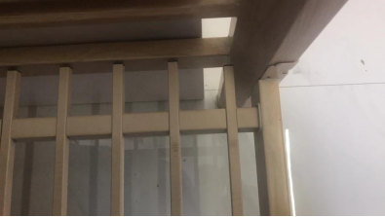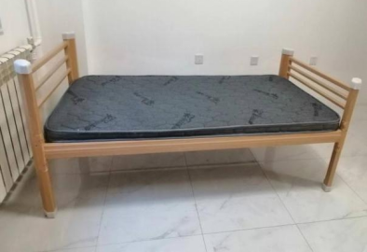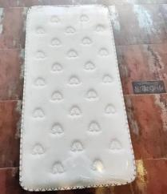
（二）★多功能学习桌：
1.学习桌外形尺寸：
宽1000mm*深700mm*高770mm（±10mm）
采用E1级≥25mm厚优质环保双饰面刨花板，防火面皮，正面两个桌角采用安全弧形工艺，弧形半径为20mm（±10mm），桌面一侧设置穿线孔，桌面采用铸塑封边一体成型工艺。
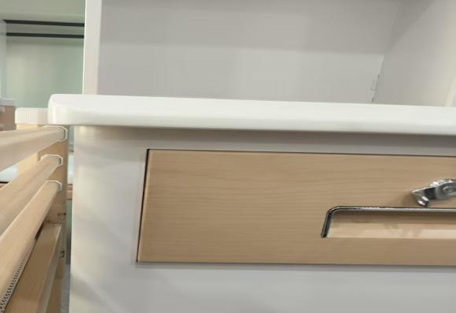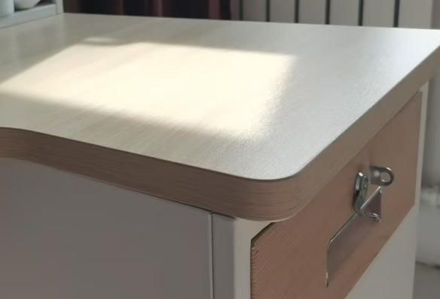
2.桌下边柜外形尺寸：
宽300mm*深680mm*高770mm（±10mm），桌面板厚度≥25mm，桌下设置140 mm高抽屉。
3.桌下边柜采用优质≥0.8mm厚冷轧钢板，经剪切、冲压、折弯、焊接、装配而成，采用上部抽屉下部鞋架结构一体式设计，抽屉采用优质静音滑轨，抽屉表面热转印工艺；下部为无柜门鞋架，均分为2层，柜体立边15mm（±2mm）宽，学习桌后侧距地面300mm（±30mm）高设置背板（不全封闭，安装时可根据插座位置上下调整位置，以露出插座），背板采用≥0.7mm厚冷轧钢板，另一面侧山采用≥0.7mm厚冷轧钢板，立边15mm(±2mm）宽、三折弯处理。
4.桌上书架外形尺寸：
宽1000mm*深260mm—280mm*高970mm—1000mm（±10mm）
5.书架采用≥0.8mm厚冷轧钢板，经剪切、冲压、折弯、焊接、装配而成，立书架2层结构，横书架均分为3格，书架背面设置背板（不全封闭，以露出插座），背板底边三折弯处理，与桌面贴合紧密，防止物品掉落；书架与桌面连接牢固，书架立边15mm(±2mm）宽，一次成型结构，稳固性能好。
6.全部金属表面经磷化、除污、除油、除锈等表面处理后；折角处圆滑，焊接内外无毛刺尖角，使各部位的结构更加合理、更加人性化、坚固耐用。
7.全部金属采用优质环保产品环氧聚酯塑粉，经酸洗磷化后静电喷塑，喷塑外膜的表面光滑平整。
8.五金材料：螺丝配件、抽屉滑轨、门手拉把、铰链，无锈点、无锈迹、发亮、使用时开关柔顺无杂音，无阻碍。
9.桌、桌下边柜、书架，供货时按照甲方需求左右对称组装（左右具体数量须与甲方确认）。
10.成交供应商需按照采购人要求进行制作并供货，具体事宜成交后与采购人协商。
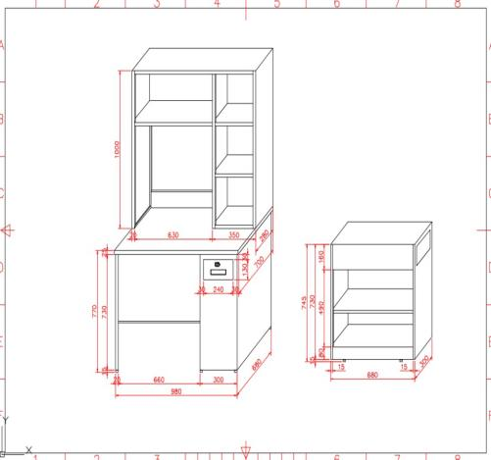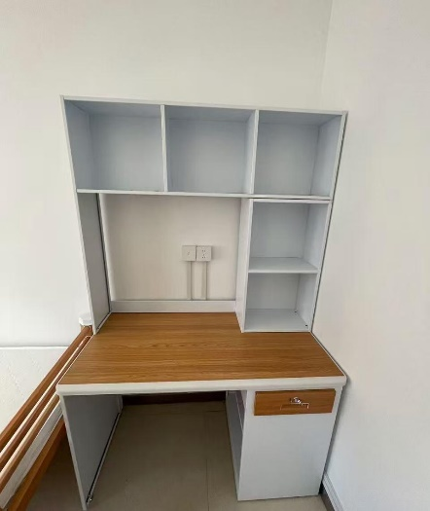参考样式
（三）★椅子
1.外形尺寸：宽430mm，深410mm，座高445mm，总高750—760mm（±5mm）
2.基材：椅面与椅背采用全新原料pp材料一次性注塑成型，座背一体结构，椅背弯背设计，符合人体工学设计，稳固结实，椅子腿配置防滑静音脚垫，配置硅胶椅子脚套（参考见下图），重量不低于4.5kg。
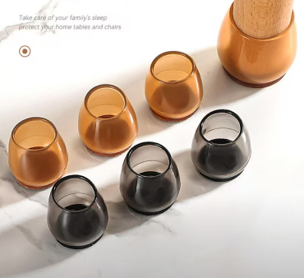参考样式
（四）★储物柜：
1.外形尺寸：
单开门柜：宽450mm*深 570 mm*高1900mm（±5mm）。
2.材质：采用≥0.8mm冷轧钢板，经剪切，冲压，折弯，焊接，装配而成。
3.锁具使用里勾外挂锁，柜门采用冰箱合页。
4.结构：一体结构，分为上下独立单开门，上门高1300mm，门内设置挂衣杆及设置一道活动隔板，隔板下面设置一道横向加强筋。柜门四边设置宽≥35mm加强筋、中间一道横向加强筋，设通风孔，柜门表面转印工艺木纹理效果。柜体立边宽15mm（±2mm），一次成型结构，稳固性能好。
5.全部金属表面经磷化、除污、除油、除锈等表面处理后；折角处圆滑，焊接内外无毛刺尖角，使各部位的结构更加合理、更加人性化、坚固耐用。
6.全部金属采用优质环保产品环氧聚酯塑粉，经酸洗磷化后静电喷塑，喷塑外膜的表面光滑平整。
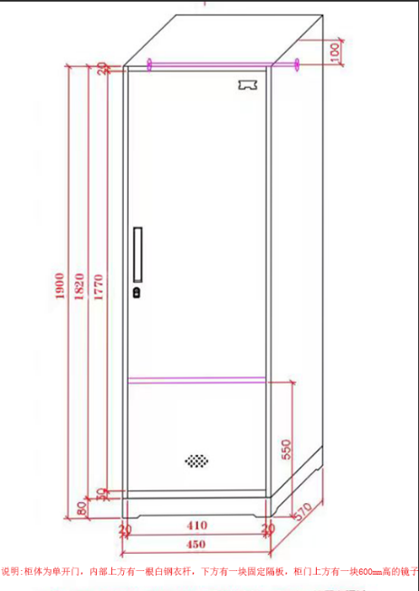参考样式
（五）★自习桌：
1.外形尺寸：
学习桌：长1200mm*宽880 mm*高750mm（±5mm）。
2.桌面材质：采用环保E1级密度板≥25mm厚，四周采用环保工程塑料一次注塑工艺。
3.桌架采用镀锌冷轧钢管，规格为40mm*40mm，壁厚≥1.2mm；在桌架两侧桌腿距地面100mm处，设置一道规格为25mm*25mm、壁厚≥1.2mm的镀锌冷轧钢管。
4.全部金属表面经磷化、除污、除油、除锈等表面处理后；焊接内外无毛刺尖角，使各部位的结构更加合理、更加人性化、坚固耐用。
5.全部金属采用优质环保产品环氧聚酯塑粉，经酸洗磷化后静电喷塑，喷塑外膜的表面光滑平整。
参考样式
(六）★共享排椅（三座联排）：
1.外形尺寸：
长1800mm*高1050mm*深 500mm（±5mm）。
2.材质要求：主体椅腿采用40mm*40mm壁厚≥1.5mm厚矩形镀锌钢管。经机械缩头工艺加工，着地点为25mm*25mm（±2）效果。配置塑料胶套。靠背与扶手采用25mm*50mm壁厚≥1.2mm厚矩形镀锌钢管，弯角为弧形效果，弯角处R角≤30mm，要求弧角圆润光滑，无棱角避免安全隐患。扶手R角小于75度（±5度）。椅座框架为25mm*25mm壁厚≥1.2mm厚矩形钢管，弯角弧形工艺，弯角处R角≤30mm。要求弧角圆润光滑、无棱角避免安全隐患。座面、靠背、扶手立面采用纳帕皮革，厚度≥1.3mm，触摸柔软光滑，不开裂。座芯采用重体定型绵，密度≥50kg/m³。
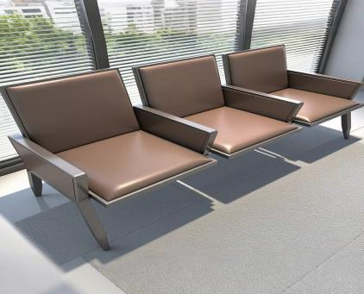参考样式
- ★共享学习桌：
1.外形尺寸：
长1200mm*宽450mm*高760mm（±5mm）
2.基材：采用E0级环保刨花板，厚度≥25mm；静曲强度、内结合强度、表面结合强度、握钉力、弹性模量符合国家相关产品要求。
3.覆面：0.6mm厚胡桃木/樱桃木皮覆面，同色木制材料封边。
4.涂料：采用水性涂料。
5.胶粘剂：采用水基型胶粘剂。
6.结构：桌面下设桌斗，带前挡板距离地面50mm。
7.五金配件：连接件，配尼龙脚垫。
（八）★共享学习椅：
1.外形尺寸：
宽465mm，深560mm，座高480mm，总高850mm（±5mm）
2.面料：采用优质西皮饰面，厚度≥1.4mm；要求皮面平整、无色差，柔软、细腻、舒适、透气性好；色泽柔和、肌理清晰、健康环保；经久耐用，其撕裂力、耐磨性、摩擦色牢度、环保性均满足国家标准GB/T 16799-2018《家具用皮革》要求。
3.泡棉：内衬高回弹PU泡棉，厚度≥8cm；座密度≥35kg/m³，背密度≥25kg/m³。
4.框架：椅架为38mm(±2mm)优质圆钢管 ，壁厚≥1.5mm、缩头工艺，电镀/喷塑处理，配套脚；座背内衬E0级弯曲木胶合板。
5.胶粘剂：水基型胶粘剂。
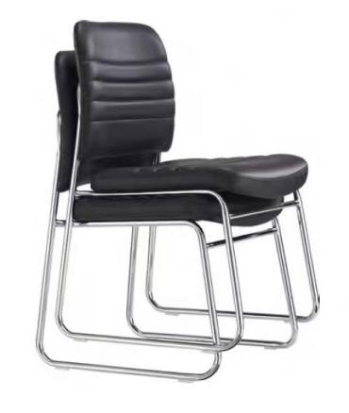
二标段提供检测报告：（投标阶段提供承诺即可，检测报告时效见下文）
- 提供床头立柱、床铺长梁、床屉横撑及床板、桌下边柜、书架、储物柜结构、自习桌，符合GB/T 11253-2019标准，钢管、钢板力学性能、化学成分分析合格的检验报告。
2.提供单人床、储物柜、多功能学习桌、自习桌，符合GB/T 3325-2024标准，硬度、冲击强度、附着力、耐腐蚀、抗盐雾等均符合要求的检测报告。
3.提供单人床、多功能学习桌、储物柜、自习桌，符合GB/T 35607-2024标准，甲醛释放量、苯、甲苯、二甲苯、总挥发性有机化合物（TVOC）、家具涂层可迁移元素（铅、镉、铬、汞、锑、钡、硒、砷）等均符合要求的检测报告。
4.提供多功能学习桌、自习桌，符合GB/T 15102-2017标准，甲醛释放量、吸水厚度膨胀率、静曲强度、弹性模量、内结合强度、密度、握螺钉力板面、板边、表面胶合强度均符合要求的检测报告。
5.提供桌下边柜、书架、储物柜，符合GB/T 13668-2015标准，外形尺寸偏差、形状和位置公差、外观、表面涂层理化性能（附着力、硬度、耐腐蚀、冲击强度）、力学性能均符合要求的检测报告。
6.提供床垫符合GB/T 35607-2024、GB/T 26706-2025、GB/T 24253-2009标准，甲醛释放量、有害物质含量、卫生安全、抑螨性能、阻燃性能、压缩永久变形率符合国家标准的检测报告。
7.提供共享学习桌涂料，符合GB 18581-2020《木器涂料中有害物质限量》标准，甲醛、苯及苯系物、VOC含量符合要求得检测报告。
8.提供共享学习桌水基型胶粘剂，符合GB 18583-2008《室内装饰装修材料胶粘剂中有害物质限量》标准要求，环保性能合格的检测报告。
9.提供共享学习桌成品满足GB/T3324-2024《木家具通用技术条件》-表面理化性能；力学性能合格。
10.提供共享学习椅满足GB/T 3325-2024《金属家具通用技术条件》-金属材料与管材要求、焊接质量、力学性能、结构安全合格的检测报告；
11.提供共享学习桌、共享学习椅成品满足GB18584-2024《家具中有害物质限量》-甲醛释放量、苯、甲苯、二甲苯、TVOC 限量、邻苯二甲酸酯、重金属（可溶性铅、镉、铬、汞）、放射性核素限量合格的检测报告。
12.提供共享学习椅环保性能符合GB 18583-2008《室内装饰装修材料 胶粘剂中有害物质限量》标准要求得检测报告。

标段三：A13公寓家具
技术参数及采购需求
（一）★单人床（含床垫）
1.床外形尺寸：
标准尺寸：长2000mm*宽900mm*高850mm，低床头750mm（±10mm）
加长尺寸：长2200mm*宽900mm*高850mm，低床头750mm（±10mm）
床头立柱采用镀锌冷轧钢管，260mm≤横截面周长≤280mm（立柱截面形状不得存在锐角，也不得为圆形），厚度≥1.2mm。
2.床头床挡：床挡采用插入式三根床挡结构，上面第一根采用32mm*32mm（±2mm）、壁厚≥1.2mm 的镀锌冷轧钢管，其余两根为25mm*25mm（±2mm）、壁厚≥1.2mm的镀锌冷轧钢管。床挡钢管与床头立柱交接处配备环保PVC塑料卡件防止发生异响。床挡表面转印工艺木纹理效果。
床铺长梁采用镀锌冷轧钢管，尺寸30mm*70mm（±2mm）、壁厚≥1.5mm，上沿平面距离地面440mm。表面转印工艺木纹理效果。
3.床头立柱上面配置外扣环保ABS工程塑胶套，胶套有效高度30mm（±2mm），胶套上面加厚弧形高度≥10mm。床头立柱下面地脚配置外扣环保ABS工程塑料胶套，高度≥70mm，胶套厚度≥2mm。
4.床屉横撑及床板：床屉横撑采用镀锌冷轧钢30mm*40mm（±2mm）、壁厚≥1.2mm钢管连接，数量≥7根；床板竖撑采用≥8根镀锌冷轧钢管15mm*15mm（±2mm）、壁厚≥1.2mm钢管。横撑与竖撑交叉成网格，上表面齐平，交叉部分牢固、无异响。
5.床屉与床头采用一次冲压两卡配件连接，配件长度≥230mm，厚度≥2mm。
6.全部金属采用优质环保产品环氧聚酯塑粉，经酸洗磷化后静电喷塑，喷塑外膜的表面光滑平整。
7.成交供应商需按照采购人要求进行制作并供货，具体事宜成交后与采购人协商。
- ★床垫
1.外形尺寸：
标准尺寸：长 1900mm*宽 900mm*厚 70mm
加长尺寸：长 2100mm*宽 900mm*厚 70mm
四角适当裁剪，要求床垫与床匹配吻合，长宽尺寸误差在±10mm以内，总厚度尺寸误差在±5mm以内。
2.材料成分：垫芯材质为绿色环保产品，厚50mm整块硬质棉（标准床床垫重量≥5000g、加长床床垫重量≥5500g），厚20mm整块乳胶垫（天然合成），乳胶垫密度≥60D，毛巾绢花面料，耐磨。所有床垫应有检测口，可检测材质和厚度。（提供切面小样，小样尺寸由投标人自行决定）
（二）★多功能学习桌：
1、学习桌外形尺寸：
宽 1200mm*深 600mm*高 750mm（±10mm）
采用E1级≥25mm 厚优质环保双饰面刨花板，防火面皮，正面两个桌角采用安全弧形工艺，弧形半径为 20mm（±10mm），桌面一侧设置穿线孔，桌面采用铸塑封边一体成型工艺。
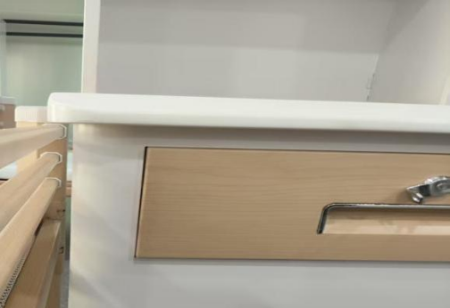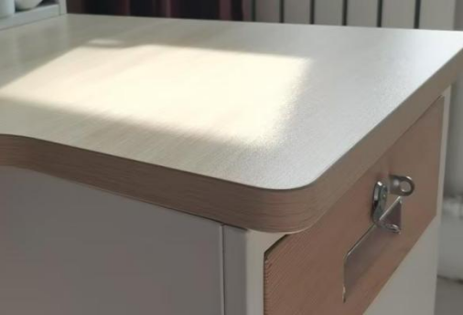
2、桌下边柜外形尺寸：
宽 420mm*深 570mm*高 720mm（±10mm）
3、桌下边柜采用优质≥0.8mm 厚冷轧钢板，经剪切、冲压、折弯、焊接、装配而成，采用上部抽屉下部鞋架结构一体式设计，抽屉采用优质静音滑轨，抽屉表面热转印工艺；下部为无柜门鞋架，均分为 2 层，柜体立边 15mm（±2mm）宽，学习桌后侧距地面 300mm（±30mm）高设置背板（不全封闭，安装时可根据插座位置上下调整位置，以露出插座），背板采用≥0.7mm 厚冷轧钢板，另一面侧山采用≥0.7mm 厚冷轧钢板，立边 15mm(±2mm)宽、三折弯处理。
4、桌上书架外形尺寸：
宽 1200mm*深 240mm*高 1100mm（±10mm）
5、书架采用优质≥0.8mm 厚冷轧钢板，经剪切、冲压、折弯、焊接、装配而成，立书架 2 层结构，横书架均分为3格，书架背面设置背板（不全封闭，以露出插座），背板底边三折弯处理，与桌面贴合紧密，防止物品掉落；书架与桌面连接牢固，书架立边 15mm(±2mm)宽，一次成型结构，稳固性能好。
6、全部金属表面经磷化、除污、除油、除锈等表面处理后；折角处圆滑，焊接内外无毛刺尖角，使各部位的结构更加合理、更加人性化、坚固耐用。
7、全部金属采用优质环保产品环氧聚酯塑粉，经酸洗磷化后静电喷塑，喷塑外膜的表面光滑平整。
8、五金材料：螺丝配件、抽屉滑轨、门手拉把、铰链，无锈迹、发亮、使用时开关柔顺无杂音，无阻碍。
9、桌、桌下边柜、书架，供货时按照甲方需求左右对称组装（左右具体数量需与甲方确认）。
10、成交供应商需按照采购人要求进行制作并供货，具体事宜成交后与采购人协商。
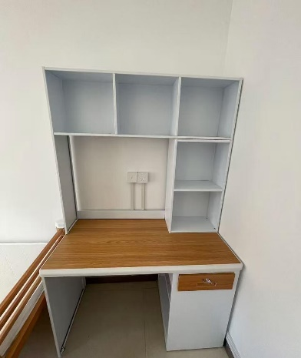参考样式
（三）★椅子
1.外形尺寸：宽430mm，深410mm，座高445mm，总高750—760mm（±5mm）
2.基材：椅面与椅背采用全新原料pp材料一次性注塑成型，座背一体结构，椅背弯背设计，符合人体工学设计，稳固结实，椅子腿配置防滑静音脚垫，配置硅胶椅子脚套（参考见下图），重量不低于4.5kg。
参考样式
（四）★储物柜：
1.外形尺寸：
单开门柜：宽450mm*深 570 mm*高1900mm（±5mm）。
2.材质：采用≥0.8mm冷轧钢板，经剪切，冲压，折弯，焊接，装配而成。
3.锁具使用里勾外挂锁，柜门采用冰箱合页。
4.结构：一体结构，分为上下独立单开门，上门高1300mm，门内设置挂衣杆及设置一道活动隔板，隔板下面设置一道横向加强筋。柜门四边设置宽≥35mm加强筋、中间一道横向加强筋，设通风孔，柜门表面转印工艺木纹理效果。柜体立边宽15mm（±2mm），一次成型结构，稳固性能好。
5.全部金属表面经磷化、除污、除油、除锈等表面处理后；折角处圆滑，焊接内外无毛刺尖角，使各部位的结构更加合理、更加人性化、坚固耐用。
6.全部金属采用环保产品环氧聚酯塑粉，经酸洗磷化后静电喷塑，喷塑外膜的表面光滑平整。
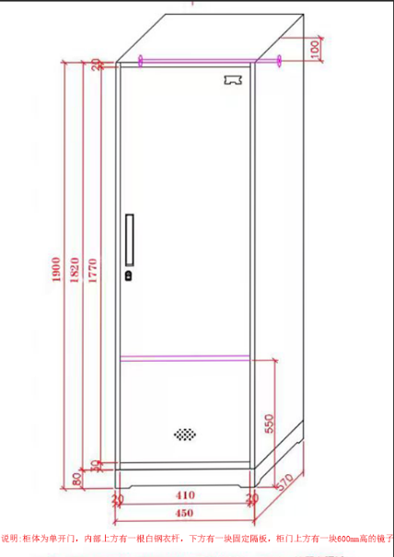参考样式

（五）★自习桌：
1.外形尺寸：
学习桌：长1200mm*宽880 mm*高750mm（±5mm）。
2.桌面材质：采用环保E1级密度板≥25mm厚，四周采用环保工程塑料一次注塑工艺。
3.桌架采用优质镀锌冷轧钢管，规格为40mm×40mm，壁厚≥1.2mm；在桌架两侧桌腿距地面100mm处，设置一道规格为25mm×25mm、壁厚≥1.2mm的镀锌冷轧钢管。
4.全部金属表面经磷化、除污、除油、除锈等表面处理后；焊接内外无毛刺尖角，使各部位的结构更加合理、更加人性化、坚固耐用。
5.全部金属采用优质环保产品环氧聚酯塑粉，经酸洗磷化后静电喷塑，喷塑外膜的表面光滑平整。
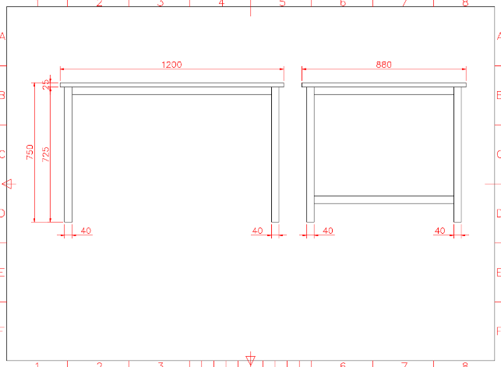参考样式
(六）★共享桌：
1.外形尺寸：700mm*700mm*750mm（±5mm）。
2、采用E1级≥25mm厚环保双饰面刨花板，防火面皮，桌面采用铸塑封边工艺。
3、框架：采用钢制框架结构，钢管壁厚≥2.0mm。
4、桌脚：桌角斜腿设计，镀锌钢管，钢管壁厚≥2.0mm，具有良好的承重性及稳定性，优质加厚可调脚垫，防滑、耐磨、静音。
5、工艺：桌面四周采用一体成型注塑封边、无接缝，四周边缘采用鸭嘴型设计。
（七）★共享椅：
1.外形尺寸：宽420mm(±2mm) ，深570mm(±2mm)，座高445mm(±2mm)，总高770-780mm(±5mm) 。
2.饰面：采用优质西皮饰面，厚度≥1.2mm
3.海绵：采用优质定型海绵填充，海绵密度50≥kg/立方米
4.椅架：采用优质橡胶木实木，榫结构连接，木制构件全部经过烘干处理，四面刨光。
5.饰面：选用优质环保水性漆。
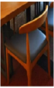
三标段提供检测报告：（投标阶段提供承诺即可，检测报告时效见下文）
1.提供床头立柱、床铺长梁、床屉横撑及床板、桌下边柜、书架、储物柜结构、自习桌，符合GB/T 11253-2019标准，钢管、钢板力学性能、化学成分分析合格的检验报告。
2.提供单人床、储物柜、多功能学习桌、自习桌，符合GB/T 3325-2024标准，硬度、冲击强度、附着力、耐腐蚀、抗盐雾等均符合要求的检测报告。
3.提供单人床、多功能学习桌、储物柜、自习桌，符合GB/T 35607-2024标准，甲醛释放量、苯、甲苯、二甲苯、总挥发性有机化合物（TVOC）、家具涂层可迁移元素（铅、镉、铬、汞、锑、钡、硒、砷）等均符合要求的检测报告。
4.提供多功能学习桌、自习桌、共享桌，符合GB/T 15102-2017标准，甲醛释放量、吸水厚度膨胀率、静曲强度、弹性模量、内结合强度、密度、握螺钉力板面、板边、表面胶合强度均符合要求的检测报告。
5.提供桌下边柜、书架、储物柜，符合GB/T 13668-2015标准，外形尺寸偏差、形状和位置公差、外观、表面涂层理化性能（附着力、硬度、耐腐蚀、冲击强度）、力学性能均符合要求的检测报告。
6.提供床垫符合GB/T 35607-2024、GB/T 26706-2025、GB/T 24253-2009标准，甲醛释放量、有害物质含量、卫生安全、抑螨性能、阻燃性能、压缩永久变形率符合国家标准的检测报告。
7.共享椅，提供符合GB/T16799-2018、QB/T2709-2005，摩擦色牢度干擦500次≥4-5级、湿擦250次≥3-4级，涂层粘着牢度≥8N/10mm，游离甲醛限未检出，厚度≥1.2mm，有害物质限量-可分解有害芳香胺染料限未检出的检测报告。
8.共享椅，提供海绵符合QB/T2280-2016、GB/T10802-2023，阻燃性评定为阻燃I级，通过引燃的香烟抗引燃特性试验，甲醛释放量限未检出、75%压缩永久变形≤3%、拉伸强度≥114kPa、干热老化后拉伸强度≥100kPa、湿热老化后拉伸强度≥100kPa，应无刺激性气味，不应有严重污染的检测报告；
9.共享椅，饰面提供水性底漆符合GB18581-2020、HJ2537-2014标准，甲醛释放量限未检出，挥发性有机化合物VOC≤15g/L，苯系物综合含量（苯、甲苯、二甲苯、乙苯）限未检出；水性面漆符合GB18581-2020、HJ2537-2014、GB/T23999-2009标准，甲醛释放量限未检出，挥发性有机化合物VOC≤5g/L，苯系物综合含量（苯、甲苯、二甲苯、乙苯）限未检出的检测报告。
10.提供共享桌、共享椅成品满足GB18584-2024《家具中有害物质限量》-甲醛释放量、苯、甲苯、二甲苯、TVOC 限量、邻苯二甲酸酯、重金属（可溶性铅、镉、铬、汞）、放射性核素限量合格的检测报告。
11.提供共享桌、共享椅，符合GB 18583-2008《室内装饰装修材料胶粘剂中有害物质限量》标准要求，环保性能合格的检测报告。
12.提供共享桌成品满足GB/T3324-2024《木家具通用技术条件》-表面理化性能；力学性能合格。
13.提供共享椅椅架符合GB/T1927.4-2021含水率检测合格。
14.提供共享桌饰面板符合GB8624-2024防火阻燃B1级的检测报告。
6. ★项目实施要求
（1）承诺：中标供应商必须承诺，供货时提供（各标段检测报告）中列明的，从投标截止日往前算六个月内具有CMA认证的第三方检测机构出具的、对应投标产品的合格检测报告，复印件/扫描件加盖投标人公章，未提供或检测不合格的，视为不满足验收要求，采购人有权拒收。
（2）样品：所有要求钢材壁厚、钢板厚度、桌面厚度的，均需提供样品小样，并标明对应家具的对应位置（一个小样可以对应每标段多个家具多个位置，同时投标多个标段，样品不可共用，即一个标段一套样品），供测量。
（3）供应商供货时，须提供从响应截止日往前算六个月内、由具备CMA认证的第三方检测机构出具的、对应投标产品的合格检测报告（复印件/扫描件加盖乙方公章）。未提供或检测不合格的，视为不满足验收要求，采购人有权拒收，由此造成的全部损失由供应商承担。采购人有权在到货后、安装完成后等各阶段对供货家具随机取样，委托专业机构进行检测，检测费用由供应商承担。检测结果不合格的，供应商须更换合格货物。货物局部位置不符合采购要求的，供应商须将该货物整体更换，更换后的货物安装至采购人指定地点后，方可将不合格货物取回。因此造成的逾期交货，每逾期一日，供应商按合同总价的1%向采购人支付违约金；逾期超过10日的，供应商按合同总价的30%向采购人支付违约金，并赔偿由此造成的损失费用（含检测费），同时采购人有权解除合同并另行招标采购。若证明供应商在进货或检测方面存在造假行为，采购人有权对供应商处以合同总金额30%的处罚，并索赔由此造成的全部损失，同时履约保证金不予退还。采购人有权解除合同并另行招标采购。另行采购期间，已交付的不合格家具不予退还，供采购人无偿使用，直至另行采购结束。供应商如有违反本条约定的行为，自愿承担相应法律责任，并接受国家法律、学校相关规定及采购文件的处罚。
（4）供应商交付的货物不符合合同规定（包括但不限于经检测质量不合格），采购人有权拒收，供应商需向采购人支付合同总金额30% 的违约金，并赔偿采购人全部损失。采购人有权直接从应付给供应商的履约保证金中扣除该违约金。（注：如供应商仅发生非实质性的轻微履约瑕疵，如不影响使用功能的包装破损、标签错误等，经采购人同意采取补救措施后未造成损失的，可适用合同总金额5%的违约金。）
（5）若有家具不具备安装条件需延后安装的，工期顺延，中标人应无条件配合采购人的安装工期要求，并不收取费用。
（6）因供应商家具进场及安装过程中造成的对既有建筑装饰装修、室外道路、绿化等环境污染或破坏的，供应商负责无偿清理及原样恢复；
（7）成交后报到时供应商需制定货物进场计划（包含进场时间及进场方式等）并经采购人确认无误后按计划执行。
（8）本项目采购的所有家具颜色需在成交后同采购人协商确定，确认后批量生产。
（9）家具安装后，需对相应涉及区域进行保洁，保证该区域整洁、无杂物和灰尘等。
（10）质保要求（一）保修范围：在正常使用条件下，出现的产品质量问题，均属乙方保修范围。（二）保修期限：终身保修，其中免费期为自产品到货、采购人组织安装完毕、验收合格之日起五年质保期。
（11）本项目为交钥匙项目，报价需包括投标人为完成招标范围内工作应承担的一切成本、运输、安装、税金等费用和支出以及投标人的合理利润。投标人报价中应包含但不限于如下费用：所有货物和随机附件的设计、制造、检测、采购、包装、增值税销项税额、运输、保险和技术服务（包括技术资料、图纸的提供）以及有关安装、培训、调试、验收、质保期保障等的全部费用；本次采购不再另行追加预算，如有超出部分金额供应商自行承担。
（12）措施项目费（如家具的垂直运输及安装等）：家具进场及安装等技术措施由投标人现场踏勘后自行确定（现场踏勘在投标阶段由代理公司组织，投标人自行参与），相关费用需包含在投标报价中，本项目在结算时措施项目费不予调整。
（13）投标人被认为已在本项目投标阶段踏勘现场时，充分了解了公寓室内安装条件和周围环境，充分考虑了可能出现的家具安装位置局部调整等因素，并已在其投标报价时就此给予了充分的考虑。投标人因上述因素导致的成本增加或工期延长而提出的工期或费用索赔申请将会被拒绝。
（14）投标人需充分考虑政府行为的交通管制和停工要求，以及停电、停水、二次搬运、施工场地可能不足、成品保护等所需措施的设计、施工、安装、运行和维护的一切费用和工期，并已考虑了各种可能影响施工的因素并采取合理措施保证施工的正常进行，由此所增加的费用视为已包含在投标报价中。
（15）本项目合同价款中已包含安装用水用电的相关费用。

7.验收方式：
本项目验收以以下文件为验收依据，不得擅自降低或变更标准：
1.采购需求项目技术/服务要求中约定的全部可量化技术/服务指标（最低验收标准）；
2.中标供应商投标文件中承诺的、优于采购需求的全部可量化响应指标（按就高不就低原则执行）；
3.本采购需求表约定的履约、质保、售后服务等全部商务要求；
4.本项目采购文件、中标通知书、正式签订的采购合同。
5.不合格处置：验收不合格的，供应商需在__3__日内完成免费整改并重新验收；整改后仍不合格的，采购人有权解除合同，不予支付对应款项，并追究供应商的违约责任。
8.其他技术、服务相关要求：
售后服务要求：
一、响应时限：
1.采购人以微信、电话、书面工单形式提交家具故障报修后，乙方售后须在1小时内接单确认
2.简单咨询、轻微瑕疵类问题，2小时内给出处置方案；功能性损坏、安全隐患类故障即刻处理。二、现场上门维修时限
1.常规故障：确认后24小时内安排技术人员上门检修。
2.紧急故障（床架断裂、柜体脱落、门锁损坏、漏水破损等影响居住安全使用）：4小时内上门处置。
3.最晚48小时完成维修；超时未维修需临时提供替代使用方案。
4.上门需提前1小时告知采购人。
三、免费更换配件范围界定：
1.质保期内免费更换全部配件，床板、床架五金、柜体铰链、滑轨、门锁、拉手、支撑脚、加固连接件、桌椅支架、原装板材封边、内置缓冲配件等原厂配套零件。
2.配件更换规则：免费配件原厂同质同规格，更换后该配件顺延质保；缺件无法即时维修，供应商3个工作日内补发配件并二次上门安装。
四、节假日及特殊时段售后规则：
1.法定节假日、周末双休：不暂停售后响应。
2.节假日常规故障：接单后48小时内上门维修；安全类紧急故障照常4小时应急上门。
3.春节、国庆超长假期：供应商预留应急售后联系方式，保障突发损坏可联络处置，节后3日内完成全部遗留维修。
五、配套兜底约束条款
1.同一部位故障1个月内维修3次仍无法正常使用，供应商无条件免费整套更换同款家具。
2.维修产生的拆装、清运、安装人工费用，质保期内全部由供应商承担。
3.因维修拖延、配件缺失造成公寓无法居住、投诉损失，按双方约定标准由供应商承担相应责任。

9.★样品要求
★投标阶段需提供样品清单：
一标段提供样品清单（投标样品独立包装、提交时需现场封存，不得带有投标人品牌/文字/标识等）：
- 长200mm,管材横截面周长≥260mm，壁厚≥1.2mm镀锌冷轧钢管
- 长200mm,32mm*32mm（±2mm）、壁厚≥1.2mm的镀锌八角管
- 长200mm,30mm*40mm（±2mm、底部弧面）、壁厚≥1.2mm 的镀锌冷轧钢管
- 长200mm,15mm*15mm（±2mm）、壁厚≥1.2mm 的镀锌冷轧方形钢管
- 长200mm,25mm*25mm（±2mm）、壁厚≥1.2mm的镀锌八角管
- 长200mm,30mm*70mm（±2mm）、壁厚≥1.5mm的镀锌冷轧钢管
- 长200mm,25mm*25mm（±2mm）、壁厚≥1.2mm的镀锌冷轧钢管
- 长200mm,30mm*70mm（±2mm、上部弧面）、壁厚≥1.5mm 的镀锌冷轧钢管
（9）200mm*200mm（±2mm）大小，厚 50mm 硬质棉
（10）200mm*200mm（±2mm）大小，厚 20mm 乳胶垫
（11）200mm*200mm（±2mm）大小，毛巾绢花面料，耐磨
（12）200mm*200mm（±2mm）大小，≥0.8mm 厚冷轧钢板
（13）200mm*200mm（±2mm）大小，E1 级≥25mm 厚环保双饰面刨花板，防火面皮
（14）100mm*100mm（±2mm）大小全新原料pp材料（椅子）
（15）200mm*200mm（±2mm）大小，环保E1级密度板≥25mm厚
二标段提供小样清单（投标样品独立包装、提交时需现场封存，不得带有投标人品牌/文字/标识等）：
- 长200mm,管材260mm≤横截面周长≤280mm，壁厚≥1.2mm镀锌冷轧钢管
- 长200mm,32mm*32mm（±2mm）、壁厚≥1.2mm 的镀锌冷轧钢管
- 长200mm,25mm*25mm（±2mm）、壁厚≥1.2mm 的镀锌冷轧钢管
- 长200mm,30mm*70mm（±2mm）、壁厚≥1.5mm的镀锌冷轧钢管
- 长200mm,30mm*40mm（±2mm）、壁厚≥1.2mm 的镀锌冷轧钢管
- 长200mm,15mm*15mm（±2mm）、壁厚≥1.2mm 镀锌冷轧钢管钢管
- 200mm*200mm（±2mm）大小，厚 50mm 硬质棉
7.200mm*200mm（±2mm）大小，厚 20mm 乳胶垫
8.200mm*200mm（±2mm）大小，毛巾绢花面料，耐磨
9.200mm*200mm（±2mm）大小，E1 级≥25mm 厚环保双饰面刨花板，防火面皮
10.200mm*200mm（±2mm）大小，≥0.8mm 厚冷轧钢板
11.200mm*200mm（±2mm）大小，≥0.7mm厚冷轧钢板
12.100mm*100mm（±2mm）大小全新原料pp材料（椅子）
13.200mm*200mm（±2mm）大小，环保E1级密度板≥25mm厚
14.长200mm,40mm*40mm（±2mm）、壁厚≥1.2mm 的镀锌冷轧钢管
15.长200mm,40mm*40mm（±2mm）、壁厚≥1.5mm 的矩形镀锌冷轧钢管
16.长200mm,25mm*50mm（±2mm）、壁厚≥1.2mm厚矩形镀锌钢管
17.长200mm,25mm*25mm（±2mm）、壁厚≥1.2mm厚矩形钢管
18.200mm*200mm（±2mm）大小，纳帕皮革，厚度≥1.3mm
19.200mm*200mm（±2mm）大小，重体定型绵座芯，密度≥50kg/m³
20.200mm*200mm（±2mm）大小，E0级环保刨花板，厚度≥25mm
21.200mm*200mm（±2mm）大小，西皮饰面，厚度≥1.4mm
22.200mm*200mm（±2mm）大小，高回弹PU泡棉，厚度≥8cm
23.长200mm,38mm（±2mm）、壁厚≥1.5mm厚圆钢管
三标段提供小样清单（投标样品独立包装、提交时需现场封存，不得带有投标人品牌/文字/标识等）：
1.镀锌冷轧钢管，长200mm,260mm≤横截面周长≤280mm，厚度≥1.2mm镀锌冷轧钢管
2.长200mm,32mm*32mm（±2mm）、壁厚≥1.2mm 的镀锌冷轧钢管
3.长200mm,25mm*25mm（±2mm）、壁厚≥1.2mm 的镀锌冷轧钢管
4.长200mm,30mm*70mm（±2mm）、壁厚≥1.5mm 的镀锌冷轧钢管
5.长200mm,30mm*40mm（±2mm）、壁厚≥1.2mm 的镀锌冷轧钢管
6.长200mm,15mm*15mm（±2mm）、壁厚≥1.2mm 镀锌冷轧钢管钢管
7.200mm*200mm（±2mm）大小，厚 50mm 硬质棉
8.200mm*200mm（±2mm）大小，厚 20mm 乳胶垫
9.200mm*200mm（±2mm）大小，毛巾绢花面料，耐磨
10.200mm*200mm（±2mm）大小，E1 级≥25mm 厚优质环保双饰面刨花板，防火面皮
11.200mm*200mm（±2mm）大小，优质≥0.8mm 厚冷轧钢板
12.200mm*200mm（±2mm）大小，≥0.7mm厚冷轧钢板
13.100mm*100mm（±2mm）大小全新原料pp材料（椅子）
14.200mm*200mm（±2mm）大小，环保E1级密度板≥25mm厚
- 长200mm,40mm*40mm（±2mm）、壁厚≥1.2mm 的镀锌冷轧钢管
- 200mm*200mm（±2mm）大小，E1级≥25mm厚优质环保双饰面刨花板
17.200mm*200mm（±2mm）大小，西皮饰面，厚度≥1.2mm
★样品封样要求：
（1）样品递交时间：2026年06月24日09时00分至16时00分、2026年06月25日08时30分至09时30分（法定节假日休息）。
（2）样品递交地点：黑龙江省哈尔滨市群力新区丽江路3936号银泰城写字楼F座（有疑问可联系代理机构接收样品人员18946185481）。
（3）样品递交方式：①供应商提前用口取纸（不干胶标签纸）给样品标记货物名称，贴纸及包装不得体现投标单位名称或者制造商名称；②供应商自行安排人员将样品（用大纸壳箱或编织袋等包装）送至指定地点安置摆放封存，运输过程中需注意场地维护，如墙体地面或门窗有损坏，应由相应供应商自行承担相关赔偿费用。
（4）样品退回时间：另行通知，如因样品未及时取走产生的一切后果由相应投标供应商自行承担。
（5）样品递交费用：不论本项目的结果如何，供应商应自行承担所有与样品制作、运输、退回等有关的全部费用。
（6）中标单位须将评审时所提供的整套样品及样品小样送至采购人指定地点留存，供验收时比对。
注：本项目技术参数里的所有参数均不允许负偏离。投标人若有一项参数条款未响应或不满足，投标无效。

二、供应商应提供以下资格证明文件
1.★法人授权委托书（扫描件加盖公章）；
2.★被授权人身份证（扫描件加盖公章）；
3.★法定代表人身份证（扫描件加盖公章）；
4.★营业执照（扫描件加盖公章）；
5.★基本账户开户许可证或基本存款账户信息单（扫描件加盖公章）；
6.★具备《中华人民共和国政府采购法》第二十二条供应商资格条件，按照招标文件给定格式提供《政府采购供应商资格承诺函》。
7.★中小企业声明函（按格式填写并加盖公章）。
注：供应商应按上述要求准备，且复印件与原件须一致，不满足上述要求的，投标无效，以上文件一次性递交，资格审查完成后补交的材料将视为无效。

三、供应商应提供以下商务技术文件
1.★投标函
2.★开标一览表
3.★资格证明文件
4.其他需要提供的有效文件
以上★号为必备条款，任一条不满足则视为投标无效。

四、其他
与本项目招标相关的事务及澄清公告敬请关注招标公告发布媒介。
提醒注意：
1、以上采购需求不指向任何一种品牌或供应商。
2、供应商应注意采购文件的采购需求中指出的工艺、材料、软件和设备的参照品牌或型号仅起说明作用，并没有任何限制性。供应商在采购活动中可以选用替代标准、品牌或型号，但这些替代要实质上满足或优于采购文件的要求。
3、采购人所采购的产品属于国家有关安全、节能、环保等强制性标准时，供应商所投产品必须同时满足强制标准和本项目采购要求，且须在响应文件中按前款规定要求标明并提供认证证书。
4、报价产品的各项技术指标不能低于国家强制性标准，否则应答无效。

